Лабораторная работа

*Вариант 3*

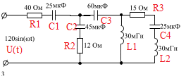

Рисунок 1 Схема для расчета

Обозначим ток в ветвях как на рисунке 2. Тогда, используя 1 и 2 законы Кирхгофа и формулу для напряжения на конденсаторе, запишем систему уравнений:

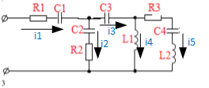

Рисунок 2 Обозначение токов в ветвях

$$\left\{\begin{aligned}\begin{matrix}R_{1}i_{1}+U_{C1}+R_{2}i_{2}+U_{С2}=U(t) \\ U_{C3}-R_{2}i_{2}-U_{C2}+L_{1}\frac{di_{4}}{dt}=0\end{matrix} \\ {-L}_{1}\frac{di_{4}}{dt}+R_{3}i_{5}+U_{C4}+L_{2}\frac{di_{5}}{dt}=0 \\ \begin{matrix}i_{1}-i_{2}-i_{3}=0 \\ \begin{matrix}i_{3}-i_{4}-i_{5}=0 \\ \frac{dU_{С1}}{dt}=\frac{i_{1}}{C_{1}} \\ \begin{matrix}\frac{dU_{С2}}{dt}=\frac{i_{2}}{C_{2}} \\ \begin{matrix}\frac{dU_{С3}}{dt}=\frac{i_{3}}{C_{3}} \\ \frac{dU_{С4}}{dt}=\frac{i_{5}}{C_{4}}\end{matrix}\end{matrix}\end{matrix}\end{matrix}\end{aligned}\right.$$

Из 5-го уравнения получаем:

$$i_{3}=i_{4}+i_{5}$$

Подставив этот результат в 4 уравнение системы и сложив его с 1-м, получим:

$$i_{2}=\frac{U\left(t\right)-U_{C1}-U_{C2}-R_{1}i_{3}}{R_{1}+R_{2}}$$

$$i_{1}=i_{2}+i_{3}$$

В результате преобразований получили систему дифференциальных уравнений

$$\left\{\begin{aligned}\frac{dU_{С1}}{dt}=\frac{i_{1}}{C_{1}} \\ \begin{matrix}\frac{dU_{С2}}{dt}=\frac{i_{2}}{C_{2}} \\ \frac{dU_{С3}}{dt}=\frac{i_{3}}{C_{3}} \\ \begin{matrix}\frac{dU_{С4}}{dt}=\frac{i_{5}}{C_{4}} \\ \frac{di_{4}}{dt}=\frac{1}{L_{1}}(-U_{C3}+U_{C2}+R_{2}i_{2}) \\ \frac{di_{5}}{dt}=\frac{1}{L_{2}}(U_{C2}-U_{C3}-U_{C4}+R_{2}i_{2}-R_{3}i_{5})\end{matrix}\end{matrix}\end{aligned}\right.$$

Где i2 и i3 определены выше.

Переименуем переменные как:

$$\begin{matrix}y_{1}=U_{C1} \\ y_{2}=U_{C2} \\ \begin{matrix}\begin{matrix}y_{3}=U_{C3} \\ y_{4}=U_{C4}\end{matrix} \\ y_{5}=i_{4} \\ y_{6}=i_{5}\end{matrix}\end{matrix}$$

Тогда система дифференциальных уравнений перепишется в следующем виде:

$$\left\{\begin{aligned}\frac{dy_{1}}{dt}=\frac{i_{1}}{C_{1}} \\ \frac{dy_{2}}{dt}=\frac{i_{2}}{C_{2}} \\ \begin{matrix}\begin{matrix}\frac{dy_{3}}{dt}=\frac{i_{3}}{C_{3}} \\ \frac{dy_{4}}{dt}=\frac{y_{6}}{C_{4}}\end{matrix} \\ \frac{dy_{5}}{dt}=\frac{1}{L_{1}}(-y_{3}+y_{2}+R_{2}i_{2}) \\ \frac{dy_{6}}{dt}=\frac{1}{L_{2}}(y_{2}-y_{3}-y_{4}+R_{2}i_{2}-R_{3}y_{6})\end{matrix}\end{aligned}\right.$$

И алгебраические уравнения

$$\begin{matrix}i_{3}=i_{4}+i_{5} \\ \begin{matrix}i_{2}=\frac{U\left(t\right)-y_{1}-y_{2}-R_{1}i_{3}}{R_{1}+R_{2}} \\ i_{1}=i_{2}+i_{3}\end{matrix}\end{matrix}$$

В таком виде система пригодна для численного интегрирования в MATLAB. Для того, чтобы численно решить систему дифференциальных уравнений, необходимо написать файл-функцию, реализующую правые части этих уравнений.

Листинг файла difur.m:

function dydt = difur(t,y)

% Параметры задачи

R1=40;

R2=12;

R3=15;

C1=25e-6;

C2=45e-6;

C3=60e-6;

C4=25e-6;

L1=30e-3;

L2=30e-3;

U=120\*sin(120\*t);

% Алгебраические уравнения

i3=y(5)+y(6);

i2=(U-y(1)-y(2)-R1\*i3)/(R1+R2);

i1=i2+i3;

% Дифференциальные уравнения

dydt(1,1)=i1/C1;

dydt(2,1)=i2/C2;

dydt(3,1)=i3/C3;

dydt(4,1)=y(6)/C4;

dydt(5,1)=(y(2)-y(3)+R2\*i2)/L1;

dydt(6,1)=(y(2)-y(3)-y(4)+R2\*i2-R3\*y(6))/L2;

end

Затем нужно подать эту функцию на вход решателя ode45 (одношаговый явный метод Рунге-Кутты 4-го (5-го) порядка), кроме того нужно задать начальные условия.

Листинг файла main.m:

clc

clear all

close all

% Начальные условия

y0=[0 0 0 0 0 0];

% Начальное время моделирвания

t0=0;

% Конечное время моделирования

tf=0.2;

% Решения системы дифуров

[t,y]=ode45('difur',[t0 tf],y0);

% Параметры задачи

R1=40;

R2=12;

R3=15;

C1=25e-6;

C2=45e-6;

C3=60e-6;

C4=25e-6;

L1=30e-3;

L2=30e-3;

% Результаты

Uc1=y(:,1);

Uc2=y(:,2);

Uc3=y(:,3);

Uc4=y(:,5);

i4=y(:,6);

i5=y(:,6);

i3=i4+i5;

i2=(120\*sin(120\*t)-Uc1-Uc2-R1\*i3)/(R1+R2);

i1=i2+i3;

% Построение графиков

figure

plot(t,[i1 i2 i3 i4 i5])

legend i1 i2 i3 i4 i5

xlabel 't, sec'

ylabel 'i, A'

grid on

figure

plot(t,[Uc1 Uc2 Uc3 Uc4])

legend Uc1 Uc2 Uc3 Uc4

xlabel 't, sec'

ylabel 'U, V'

grid on

Результаты моделирования:

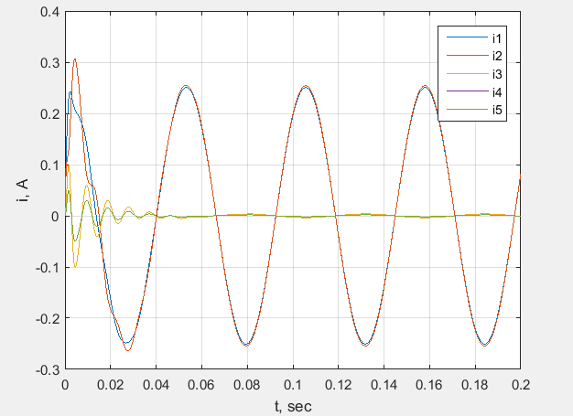

Рисунок 3 Ток в ветвях

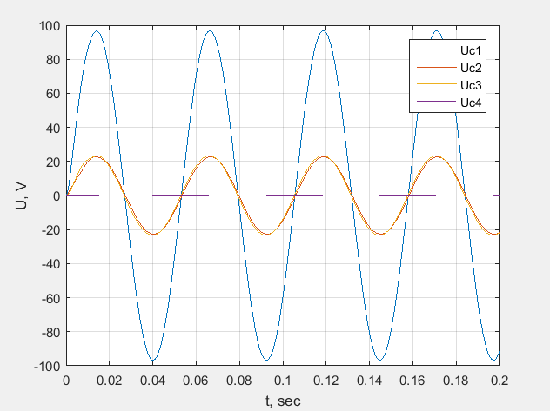

Рисунок 4 Напряжение на конденсаторах